办理行政复议办事指南
办事依据
1.《中华人民共和国行政复议法》
2.《中华人民共和国行政复议法实施条例》
3.《广东省行政复议工作规定》
办理条件
1.对行政机关作出的警告、罚款、没收违法所得、没收非法财物、责令停产停业、暂扣
或者吊销许可证、暂扣或者吊销执照、行政拘留等行政处罚决定不服的；
2.对行政机关作出的限制人身自由或者查封、扣押、冻结财产等行政强制措施决定不服
的；
3.对行政机关作出的有关许可证、执照、资质证、资格证等证书变更、中止、撤销的决
定不服的；
4.对行政机关作出的关于确认土地、矿藏、水流、森林、山岭、草原、荒地、滩涂、海域等自然资源的所有权或者使用权的决定不服的；
5.认为行政机关侵犯合法的经营自主权的；
6.认为行政机关变更或者废止农业承包合同，侵犯其合法权益的；
7.认为行政机关违法集资、征收财物、摊派费用或者违法要求履行其他义务的；
8.认为符合法定条件，申请行政机关颁发许可证、执照、资质证、资格证等证书，或者申请行政机关审批、登记有关事项，行政机关没有依法办理的；
9.申请行政机关履行保护人身权利、财产权利、受教育权利的法定职责，行政机关没有依法履行的；
10.申请行政机关依法发放抚恤金、社会保险金或者最低生活保障费，行政机关没有依法发放的；
11.认为行政机关的其他具体行政行为侵犯其合法权益的。
办理程序
1. 登记立案
2. 受理
3. 审查
4. 作出决定
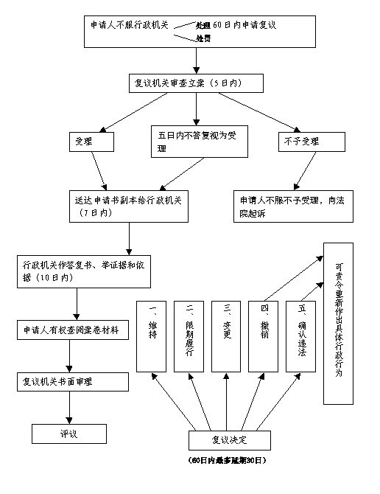

收费标准及依据
无收费
办理期限及服务承诺
从立案之日起60日办理完毕；情况复杂的，经行政复议机关的负责人批准，可以延长30日。
办事需提交材料目录
1. 行政复议申请书
2. 申请人身份证明材料
申请人为公民时：
居民身份证、户口簿复印件（带原件核对）；
申请人为法人或其他组织时：
①法定代表人或行政复议代表人身份证明书；
②法定代表人或行政复议代表人居民身份证复印件；
③企业营业执照副本复印件或组织合法成立的证明文件（带原件核对）
3.被申请人作出具体行政行为的证据材料（例如作出行政许可、确认、处罚等行为的有关证照、决定书、通知书、批文、复函等或被申请人行政不作为的必要旁证材料）复印件（带原件核对）
4.证明申请人符合申请复议法定条件（与具体行政行为存在利害关系等）、支持复议请求及申请书中所主张事实理由的相关证据材料复印件（带原件核对）
5.申请人有代理人时：委托书和代理人的居民身份证复印件（带原件核对）
申请书（表格）名称
（附示范文本） 行政复议申请书
联系电话：0763-6616620
办公地址（受理窗口）：连州市连州镇番禺路238号连州市司法局2楼法制股（市政府行政复议办公室）

行政复议申请书

申请人：（姓名） 性别 出生年月
身份证（其他有效证件）号码 工作单位
住所（联系地址） 邮政编码 电话
[（法人或者其他组织）（名称）
住所（联系地址） 邮政编码 电话
法定代表人或者主要责任人（姓名） 职务 ]
委托代理人：（姓名） 电话
被申请人：（名称）
行政复议请求：

事实和理由：

此致
（行政复议机关名称）
附件：1.申请书副本 份
2.申请人身份证明材料复印件
3.其他有关材料 份
4.授权委托书（有委托代理人的）
申请人（签名或者盖章）：
（申请行政复议的日期） 年 月 日

